**ИНФОРМАЦИЯ**

**о проведении в феврале 2021 года мероприятий Календаря образовательных событий в общеобразовательных учреждениях городского округа Мытищи**

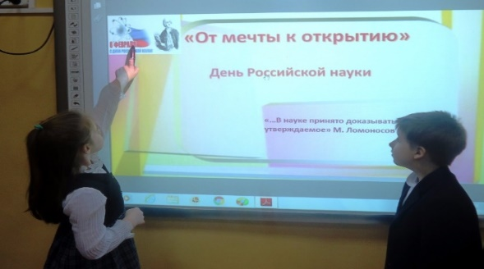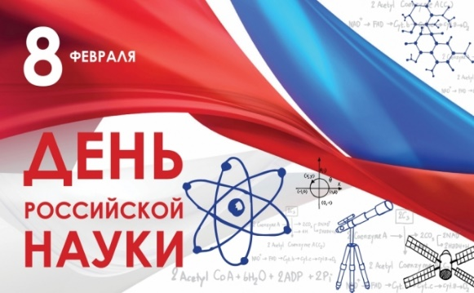**8 февраля – День российской науки.** Ежегодно 8 февраля отечественное научное сообщество отмечает свой профессиональный праздник – День российской науки, учреждённый Указом Президента Российской Федерации в 1999 году. День российской науки приурочен к дате учреждения Петром I в 1724 году Российской академии наук. Российские ученые XX-XXI веков были продолжателями научных традиций, которые заложили ученые прошлого. Отечественные учёные подарили мировой науке множество изобретений и сделали немало интересных открытий в различных областях науки и повседневной жизни. В списке лауреатов Нобелевской премии из России – 21 человек. Первым в 1904 годустал **Иван Павлов**, удостоенный этой награды в области физиологии и медицины, а последним российским лауреатом стал физик К.С. Новосёлов, получивший в 2010 году Нобелевскую премию за новаторские эксперименты по исследованию двумерного материала графена.

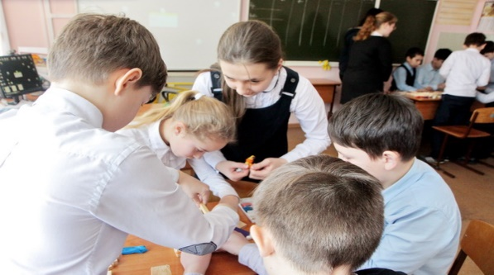8 февраля в общеобразовательных учреждениях прошли занимательные уроки, интеллектуальные игры, викторины, конкурсы, интерактивные игры, посвященные Дню российской науки. Учащиеся готовили информацию, связанную с развитием российской науки, с именами русских ученых и их открытиями, активно участвовали в проведении классных часов по следующим темам: «Великие русские учёные и изобретатели», «Ученые современности», «Научные достижения 21 века», «Мир науки и техники», «Достижения современной науки в повседневной жизни человека», «Нобелевские лауреаты – выходцы из России». Проведенные мероприятия пропагандировали научные знания среди учащихся, содействовали расширению представлений учащихся об истории и достижениях российской науки.

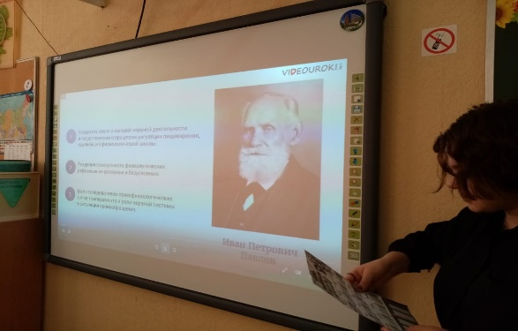В МБОУ СОШ №6 прошли классные часы, на которых учащиеся говорили о русских ученых, о достижениях российской науки. Ведь наука – это сила, дающая прогресс, движение, развитие во всех сферах жизни. Достижения ученых выводят человечество на новый уровень жизни, повышая ее качество. Это праздник академиков, ученых, профессоров и студентов, решивших посвятить свою жизнь научной и исследовательской деятельности. Старшеклассники провели тематические мероприятия для учащихся младших классов. Они показали им биографические фильмы об ученых и их достижениях, провели викторины и деловые игры.

В МАОУ «Лицей №15» проводился Всероссийский открытый урок «Наука и ты!», направленный на знакомство школьников с достижениями современной науки в Российской Федерации, перспективами ее развития.

В МБОУ СОШ №22 с целью воспитания уважительного отношения к людям умственного труда, чувства патриотизма, гордости за свою страну, свой народ в 1-4 классах прошли беседы «Кто такой ученый?», а в 5-11 классах прошли классные часы «День российский науки» с просмотром видеоролика о нобелевских лауреатах России и викторина «Российские ученые».

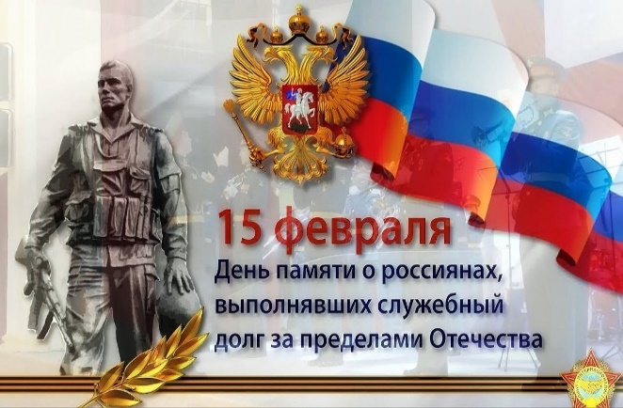**15 февраля - День памяти о россиянах, исполнявших служебный долг за пределами Отечества.** У этой даты есть и альтернативное название – День воина-интернационалиста. В календаре памятных дат такой день появился на основании президентского указа от ноября 2010 года в связи с годовщиной вывода советских войск с территории Афганистана, в память о почти 15 тысячах советских военнослужащих, которые погибли в ходе афганской войны. Эта памятная дата, 15 февраля, адресована не только ветеранам Афганистана, а всем россиянам, воинам-интернационалистам, которые выполняли свой боевой долг за пределами границ своего Отечества. В этот день к памятникам, связанным с памятью о погибших воинах, возлагают цветы и венки. После Второй мировой войны более 1,5 миллиона наших граждан принимали участие почти в 30 вооруженных конфликтах за пределами страны, 25 тысяч из них погибли. Воины-интернационалисты воевали в Корее, Вьетнаме, Сирии, Египте, Мозамбике, Анголе и в других странах, «тушили «горячие точки» в республиках бывшего СССР, были в составе миротворческого контингента в Югославии, Абхазии, Южной Осетии. С 30 сентября 2015 года военнослужащие России по запросу президента Сирии принимают в этой стране участие в антитеррористической операции. В конце 2017 года Россия объявила о разгроме террористической группировки «Исламское государство». По словам президента РФ, наши воины-интернационалисты не только помогают в освобождении страны от террористов, они защищают родной дом, не допуская боевиков в Россию и соседние с ней республики.

В этот день в общеобразовательных учреждениях округа прошли различные мероприятия с целью формирования у подрастающего поколения активной гражданской позиции, готовности к служению Отечеству и его защите.

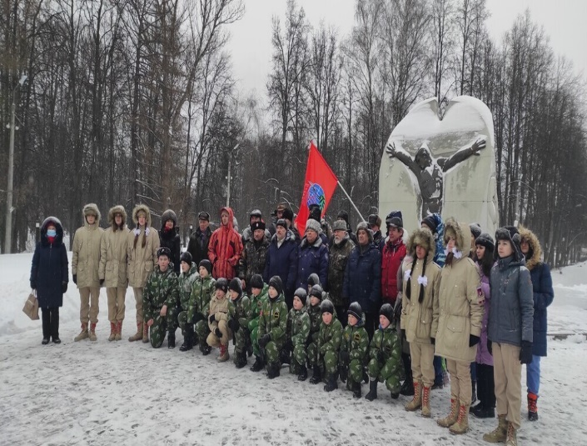В МБОУ «Лицей №2» прошел урок мужества «Афганистан – незаживающая рана», посвященный выводу советских войск из Афганистана. Урок был направлен на то, чтобы сохранить и углубить знания учащихся о боевых подвигах соотечественников, сформировать мировоззренческие понятия «честь», «долг», «гордость» за свой народ. Лицеисты отряда юнармейцев «Беркут» встали в караул на Пост № 1 у памятника погибшим воинам в микрорайоне Леонидовка.

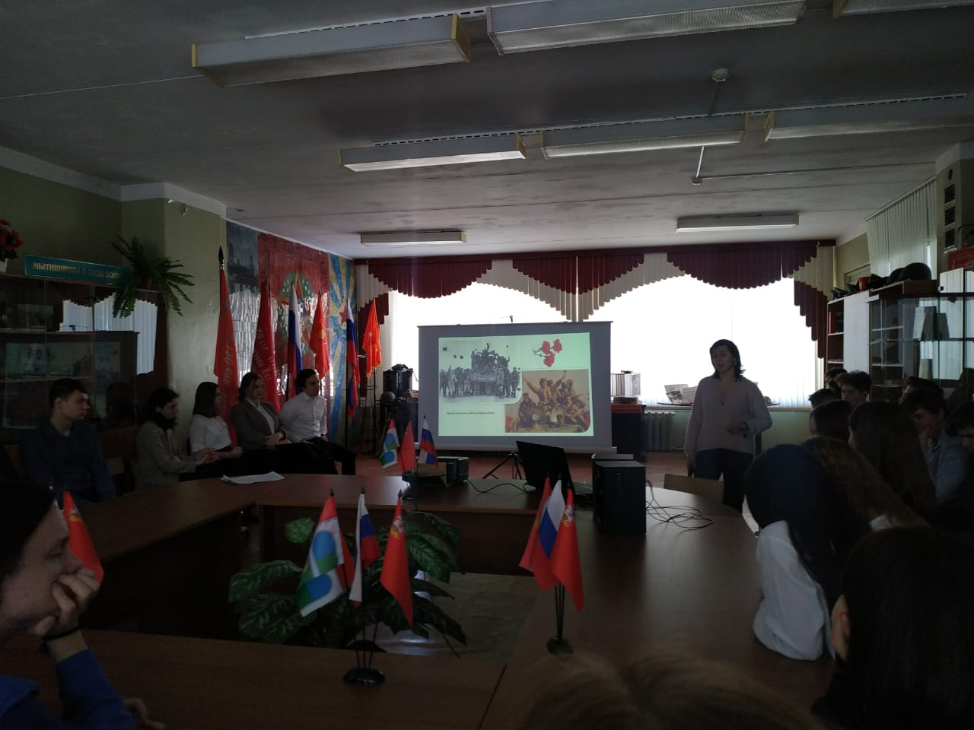В МБОУ СОШ №3юнармейский отряд «Молодая гвардия» приняли участие в митинге, организованном местным отделением общественной организации ветеранов «Боевое Братство», посвященном Дню памяти о россиянах, исполнявших служебный долг за пределами Отечества.  Митинг состоялся в Центральном парке г.о. Мытищи у памятника воинам-интернационалистам.  Юнармейцы отряда «Молодая гвардия» заступили в почетный караул, приняв патриотическую эстафету у юнармейцев ВПЦ «Граница», которые 14 лет шефствовали над этим памятником.

**МБОУ СОШ №25 в школьном музее «Боевой славы» прошли уроки-мужества, посвященные 31-летию вывода войск из Афганистана, с целью** воспитание у учащихся чувства патриотизма, любви к Отечеству на примере старших поколений, на образах воинов-земляков, выпускников школы. Ребята говорили о войне в Афганистане, Чечне, Сирии, рассказывали о героизме солдат и офицеров в этих войнах.

**21 февраля – День родного языка.** Этот праздник ведет свою историю с 2000 года. Он был установлен ЮНЕСКО с целью содействия языковому и культурному разнообразию и многоязычию. Дата была выбрана в память о трагедии, произошедшей в 1952 году, когда погибло пятеро студентов-демонстрантов, вышедших бороться за признание языка бенгали государственным. Международный день родного языка, прежде всего, направлен на защиту языков, которые исчезают. Задача эта очень важная, ведь в наши дни каждый месяц исчезает 2 языка. По данным ООН, в мире насчитывается около 7000 языков, из них 2680 языков находятся на грани исчезновения. А ведь родной язык – это душа нации, каждый народ – это неповторимая культура, история, традиции, образ жизни. И, конечно же, сберечь языковую базу и большого народа, и самой малочисленной народности – очень важная задача.

В общеобразовательных учреждениях городского округа Мытищи прошли тематические уроки, посвященные Дню родного языка, с целью повышения интереса к изучению родного языка, развития речи, обогащения словарного запаса учащихся, воспитания ответственности за то, как ты говоришь и пишешь, привития любви к родине:

- урок-беседа: «Язык как средство общения», «Русь многоликая и разноязычная», на которых шли беседы о многообразии языков в России, об истории русского языка;

- урок-путешествие: «В стране грамотных людей», «Первый русский книгопечатник»;

- урок-турнир: «История создания славянской азбуки», «Великий, прекрасный, могучий русский язык!», «Выдающиеся лингвисты России»;

- урок-практикум: «Почему мы так говорим?», «Что такое язык?», на которых учащиеся выполняли творческие групповые задания;

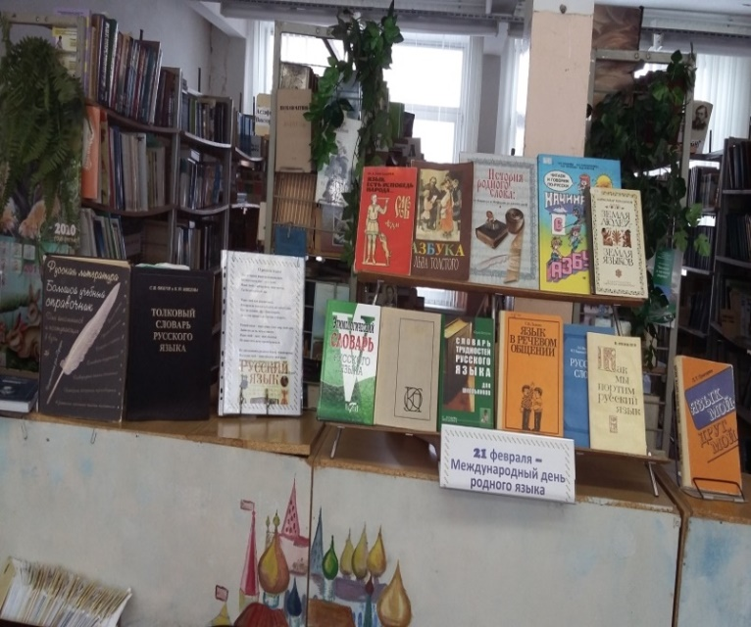- урок-диспут: «Как слово наше отзовется…»;

- урок-игра: «Путешествие в страну грамматики».

В школьных библиотеках были организованы книжные выставки, посвященные Дню родного языка. На уровне округа среди образовательных учреждение прошел конкурс чтецов «О великий, могучий, правдивый и свободный русский язык!».

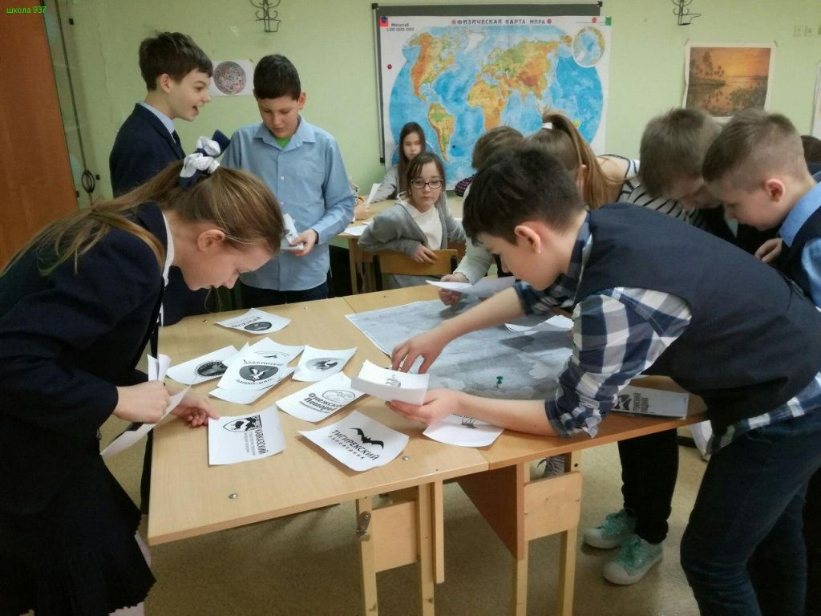 МБОУ СОШ №6 накануне Дня родного языка на уроках и внеурочных занятиях говорили о языковом многообразии, о том, что есть так называемые мировые языки – английский, французский, немецкий, испанский, есть государственные или официальные языки –это основные языки государства, используемые в законодательстве, делопроизводстве, судопроизводстве и т.д. В России проживает 160 национальностей, большинство малочисленны и живут на ограниченной территории, а государственным является русский язык. С целью сохранения национальных языков в нашей стране проводится обучение на 24 языках, 81 язык изучается как предмет, а более 60 языков включено в Красную книгу языков народов России. Об этом и многом другом, об ответственности за то, как ты говоришь и пишешь, о сохранение родного языка, говорили учащиеся, отмечая Международный день родного языка. Смотрели презентации, участвовали в викторинах на знание своего русского языка.

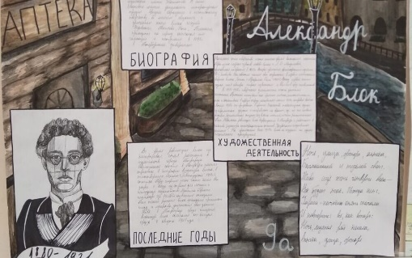В МБОУ СОШ №26 в рамках празднования Международного Дня родного языка прошел единый классный час «Гордость России», на котором говорили о великой национальной литературе. Во всех классах готовили плакаты, презентации, викторины, посвященные писателям, поэтам, творцам нашей страны. Учащиеся школы стали участниками Всероссийского конкурса детского творчества «Моя Россия». Тема конкурса этого года «Сказки, легенды, мифы народов России».

В МБОУ «Лицей №34» прошел смотр-конкурс «Художественное слово». Конкурс чтецов был направлен на популяризацию среди детей художественной литературы, повышение интереса к чтению. На суд жюри были представлены выступления учащихся с художественным чтением поэтических или прозаических произведений. Конкурс оставил неизгладимый след в памяти учащихся и послужил приобщению их к литературным ценностям, формированию устойчивого интереса к родному языку и культуре, развитию познавательной активности и творческих способностей учащихся.

Все мероприятия были направлены на формирование понятия необходимости беречь свой родной язык, привитие интереса к знанию родного языка, воспитание патриотизма через изучение культурного наследия народа, т.к. в современном мире язык является сокровищницей и хранительницей культуры народа.

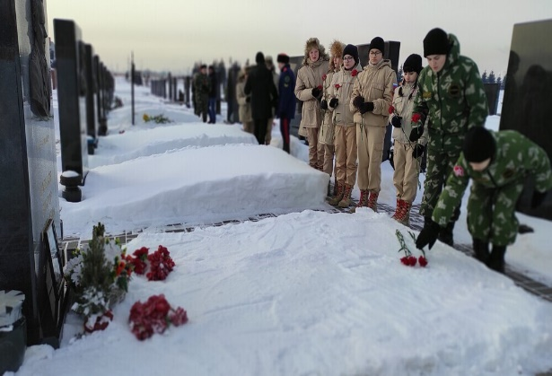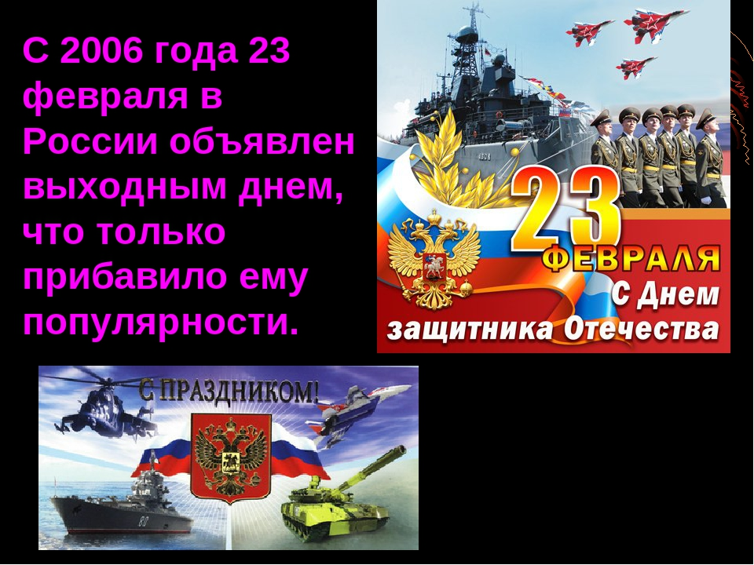**23 февраля – День защитника Отечества.** Этот праздник один из немногих государственных праздников со столетней историей, сохранивший свой изначальный смысл и объединяющий все народы России на основе идей гражданственности и патриотизма. Это день доблести, мужества, самоотверженности, достоинства, чести, любви к Родине и готовности её защищать. Праздник возник в 1918 году как день рождения Красной Армии и в ознаменование победы под Нарвой и Псковом над немецкими войсками. Первое празднование этого события произошло 23 февраля 1919 года. Эта дата стала символом празднования Дня Красной Армии. Позднее праздник переименовали в День Советской Армии, а уже в наши дни в День Защитника Отечества.

В преддверии  праздника «День защитника Отечества» в общеобразовательных учреждениях прошли мероприятия, направленные на формирование гражданского самосознания учащихся, получение знаний об истории своего Отечества, воспитание подрастающего поколения в духе патриотизма и любви к Родине на примере подвигов и мужества воинов вооруженных сил России.

В МБОУ СОШ №3 накануне праздника «День защитника Отечества» в гости к юнармейцам отряда «Молодая гвардия» пришел моряк-подводник Северного флота. Он рассказал ребятам о своей интересной профессии. Ребята узнали об истории создания подводного флота и его героических страницах во время Великой Отечественной войны, о задачах, которые решает 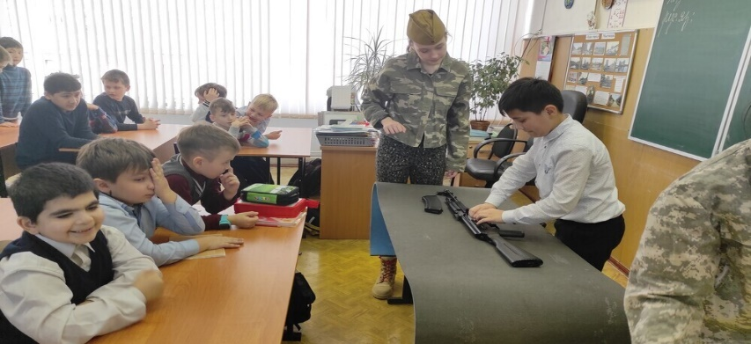подводный флот по 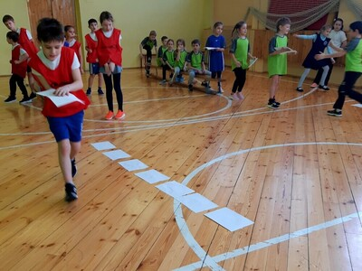обороне рубежей нашей Родины. В память о военнослужащих, отдавших свою жизнь за Отечество, юнармейцы возложили цветы к Могиле Неизвестного Солдата на Федеральном военном мемориальном кладбище. Для младших школьников был организован праздник, на котором ребятам рассказывали какими качествами должен обладать Защитник Отечества, юнармейцы продемонстрировали свое умение в сборке и разборке автомата АК-74. В честь Дня защитника Отечества состоялся турнир по мини-футболу, в котором приняли участия мальчики и юноши 4-11 классов.

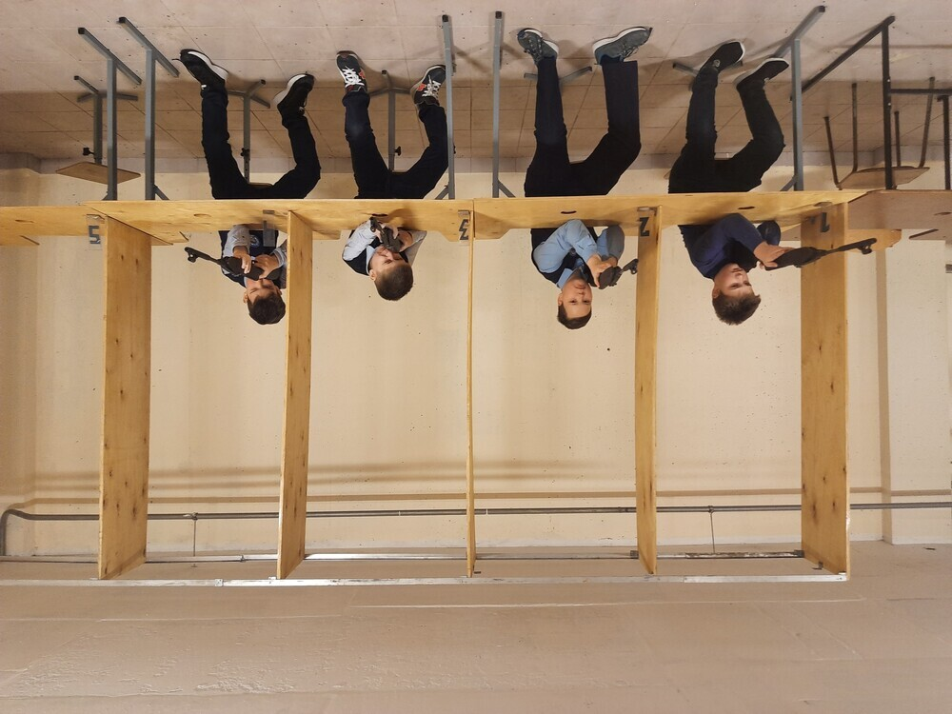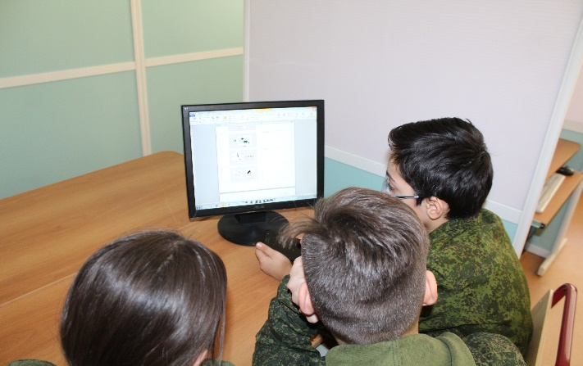В МАОУ «Лицей №15» в преддверии Дня защитника Отечества учителя физкультуры провели внеклассное мероприятие «Зарничка». Учащиеся 2-4 классов участвовали в эстафетах, соревновались в ловкости, выносливости, применяли смекалку, решали логические задачи. Для учащихся 3в и 3 г классов классные руководители провели рыцарский турнир, по завершению праздника ребята получили памятные подарки. В тире лицея прошли соревнования по стрельбе из пневматической винтовки среди учащихся 5-8 классов Девочки составили достойную конкуренцию мальчикам, заставив тех поволноваться.

В МБОУ СОШ №31 команда юнармейцев отряда «Тайфун» приняла участие в региональной онлайн-игре «Юные Патриоты». Ребята готовились к этой игре заранее, читали книги по истории Московской области, искали в интернете факты, связанные с подвигами, совершёнными во время Великой Отечественной войны в Подмосковье. 19 февраля ровно в 10.00 команда уже находилась в библиотеке и внимательно изучала блок с вопросами и ребусами. Всего в игре участвовало более 200 команд Московской области. В ходе ожесточённых дискуссий рождались правильные ответы. В течении 3-х часов команда справилась с поставленной задачей.

|  |  |  |
| --- | --- | --- |
| В МБОУ «МЛГ №33» с 19.02 по 23.02 в онлайн-галерее гимназии прошла акция «Боевой листок». Для участия в акции учащиеся присылали фотографии родственников-военнослужащих и небольшие рассказы о них. Далее присланные материалы публиковались в галерее, а также были организованы онлайн-поздравления. В спортивном зале для учащихся 3-х классов состоялась военно-спортивная игра «Курс молодого бойца», а для ребят из 6 классов фотокросс «Солдатская смекалка». Учащиеся 7-8 классов приняли участие в конкурсной программе «Дослужись до генерала», подготовленной участниками школьного детского общественного объединения «Школа безопасности». |  |  |